平 台 修 改 建 议
2012年6月19日
- 系统用户（root）
  - 新增分组用户时，无法选择其所在的地区。
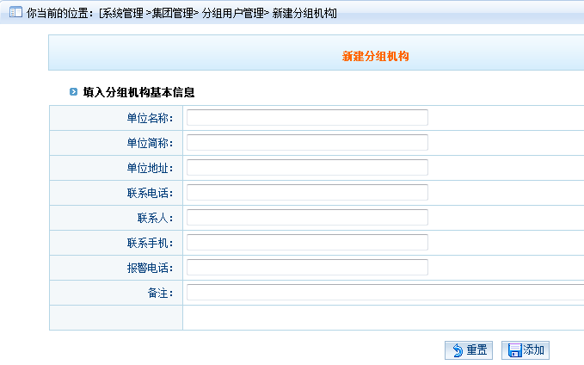

  - “分组编号”不显示。
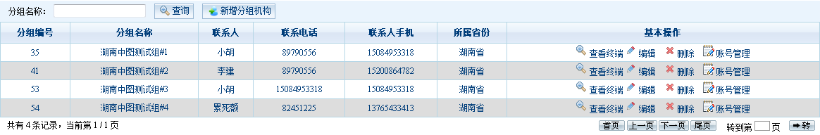

  - 在查看分组用户时，若进行搜索操作后，页面出现显示异常。
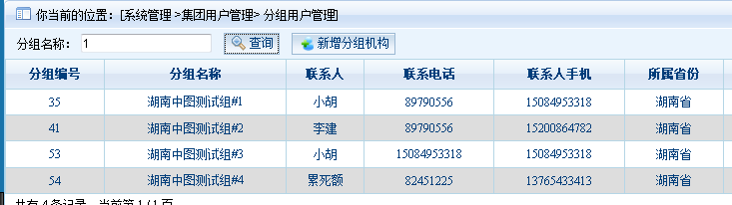
如下图，搜素输入框的前面丢失了“分组名称：”标题。
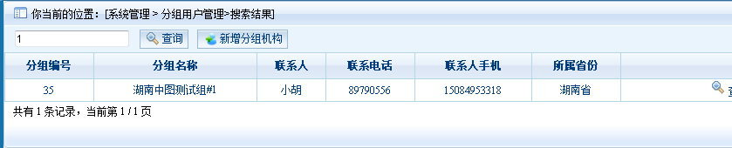

  - 新建集团时，当选择所属省份时，出现如下错误。
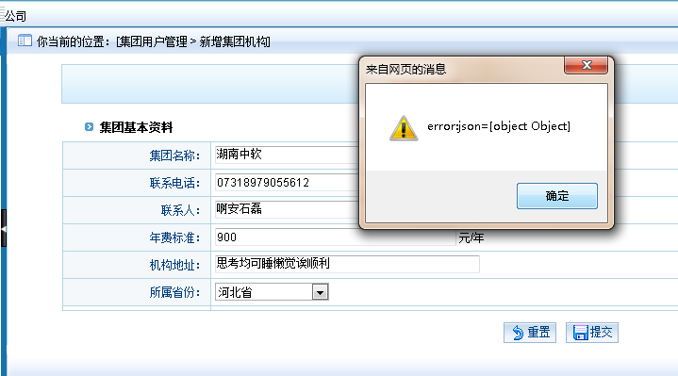

  - 如下图，若年费标准输入一个比较大的值，提交时，没有“数据不合要求的提示”，提交后，会出现页面错误。且页面所有操作都变得无效。刷新页面也不能恢复，重新启动浏览器，重新登录方可进入系统。
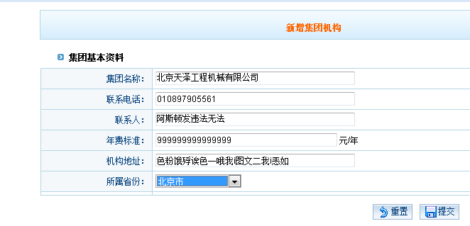
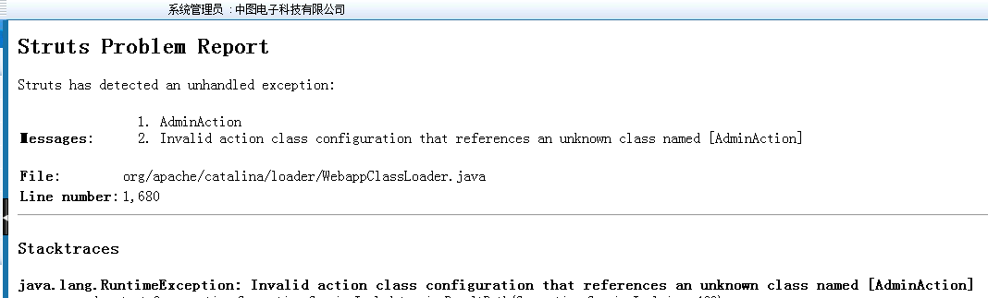

  - 建立集团账户时，如果没有选择所属省份也能注册成功！建立集团账户的时候，机构地址只能允许输入20个字符，编辑的时候，允许输入50个字符。建议统一允许输入50。
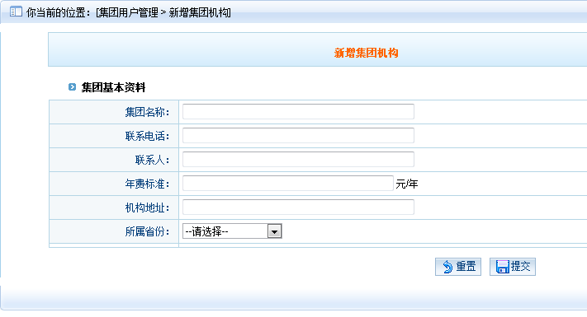

  - 如上图，在提交后面增加一个“查看”按钮，当点击该按钮后，直接跳转到显示集团列表。

  - “关闭/打开左栏”没有作用。
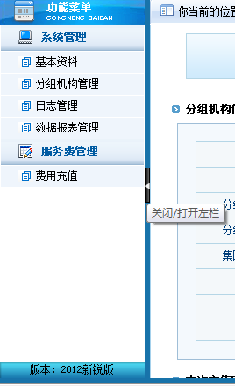

- 运维用户-----------
编辑添加分组机构时集团列表，有些选项是必选的，比如所属。。。
分页页目限制！
集团编辑分组没有给出地区列表
集团给终端充值
运维终端管理
服务结束时间---导出出错
数据报表---最近定位信息
数据报表中的隐含条件
2．1基本资料修改页面，密码超过30个字符后，出错。

2．2 为了简化操作，运维用户不设置“新增分组机构”功能，基本操作不设置“编辑”、“删除”、“账号管理”功能。
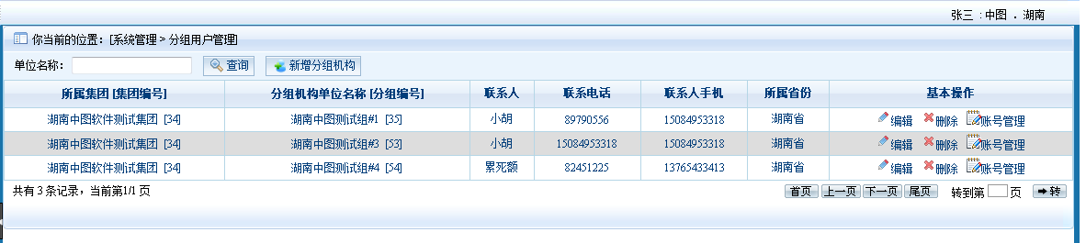
2．3运维用户可以对所能管理的分组机构，进行“添加终端”、“查看终端”、“修改用户信息”、“锁机、解锁”、操作。

- 集团用户
3．1集团用户基本资料修改页面，当密码超过31位后，提交出错，估计是程序里面没有判断密码长度，而数据库中限制密码最大长度是30个字符长度。

3．2集团用户新增或编辑分组用户时，无法选择地区，省会和地区。
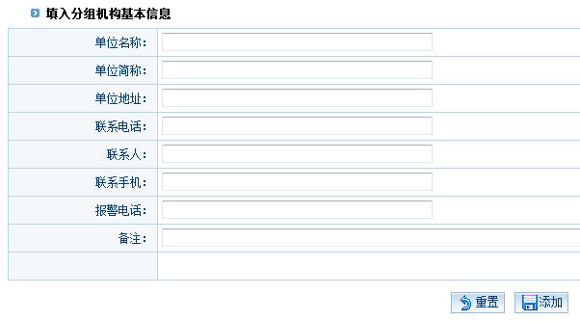
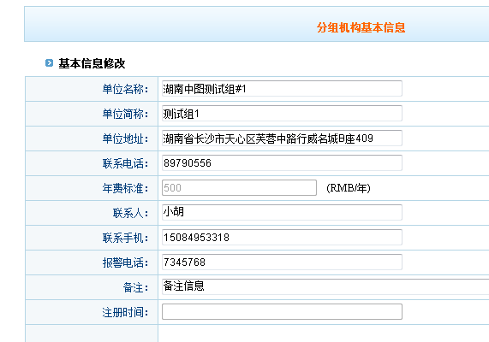
3．3集团用户中，无法看到下属分组用户的终端。
3．4集团用户中数据报表管理页面：
3.4.1 唯一搜索条件：增加“目标序列号”，“用户名称”，“债券责任人”三个项目
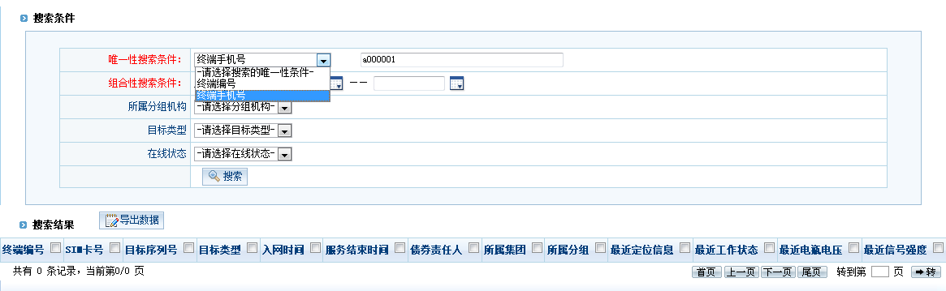
3.4.2 页面显示不美观，建议将搜索结果在单独的页面显示、导出。

3．5 当没有给分组充值时，余额应该显示0，而不应该不显示。
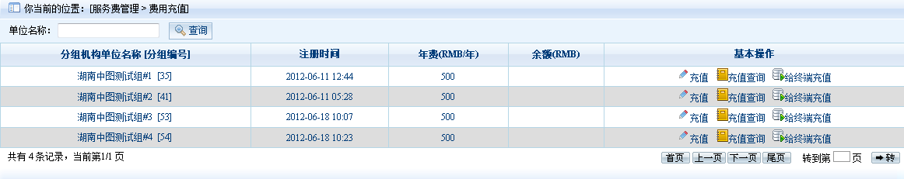
3．6 当给分组用户充值时，出现网页错误。
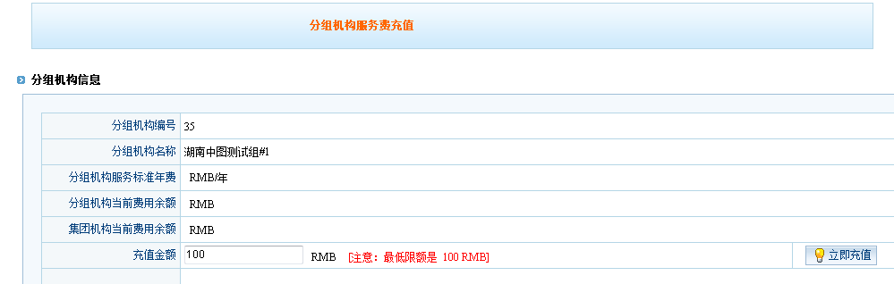
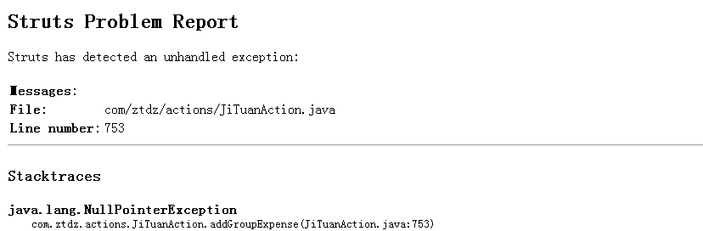

3．7集团用户给终端充值页面：

3.7.1给终端充值时，搜索终端时，按照“终端编号”，“目标序列号”来查询
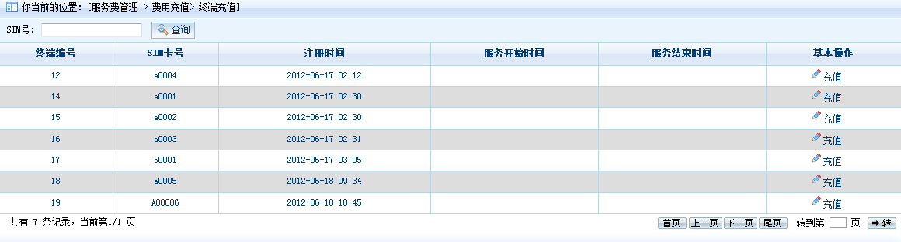

3.7.2，如上图，显示项目不对，图上的“终端编号”应该是对应的“SIM卡号”，“SIM卡号”实际是终端的手机号码；上图的终端编号实际是系统自动生成的终端ID，这里不用显示，显示项目中，需要增加“目标序列号”、“机器型号”、“机器类型”三项。
终端编号 | 目标序列号 | 机器型号 | 机器类型 | 注册日期 | 服务起始日期 | 服务结束日期 | 基本操作
A00001 | ZT78E662 | 150 | 挖掘机 | 2012-06-02 | 未充值 | 未充值
A00002 | ZT79S67173D | 230 | 装载机 | 2012-06-02 | 未充值 | 未充值
服务起始日期和服务结束日期在没有充值时，可以显示“未充值”或显示两个都“显示注册日期”。

3.7.3 集团用户给终端充值时，不限制值允许充一年，只要是按整年充值，可以一次充几年，计算时，充值费用 = 年费 * 年数。且充值页面的终端编号不是终端ID号；还要求显示目标序列号。
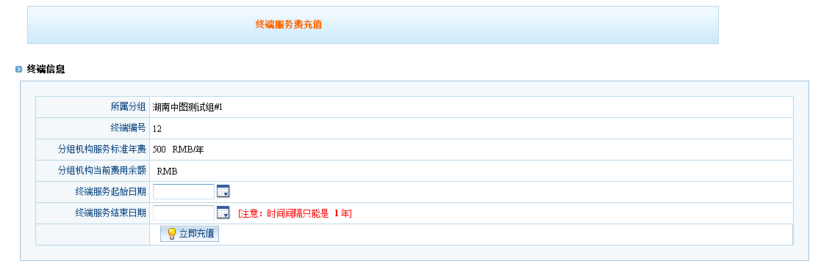
3．8在集团用户的分组账户管理中：进入“账号管理”页面后，点击“上一页”，“下一页”，“首页”，“尾页”都会跳到“分组用户管理”页面。
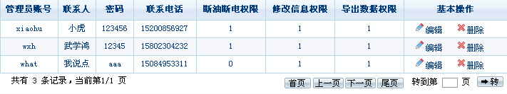

3．9 不知何故出现下图页面，刷新后恢复正常。
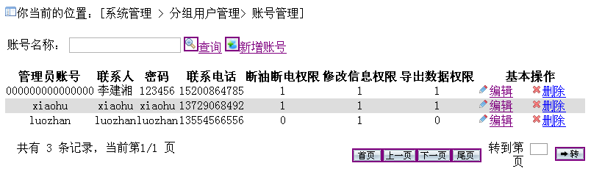
3．10如下图，刷新时，账户列表的顺序不停更换。

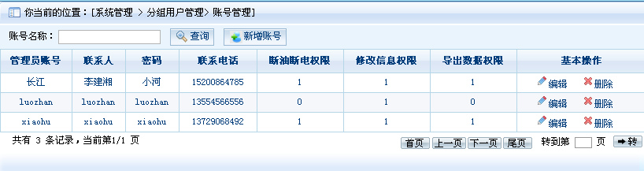
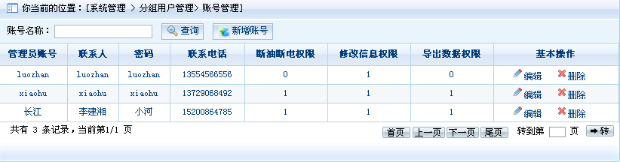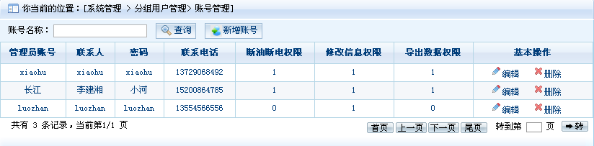
3．11 按下面“图1”所示：当点击查询时，会出现图2 的页面。
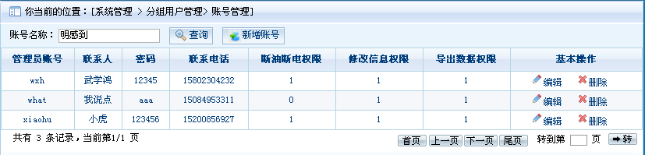
图1
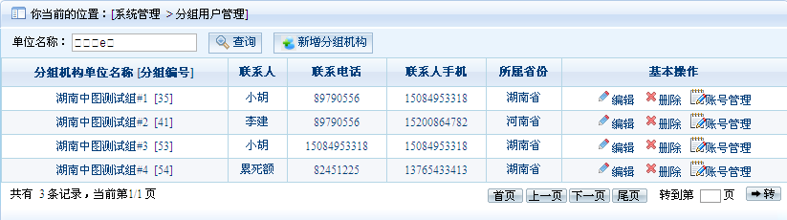
图2

- 组用户
4．1用户基本资料查看页面：修改里面，“单位简称”、“用户账户”显示不出来。
4．2用户基本资料查看页面：修改密码时，密码超过30个字符，出错。
4．3终端管理页面：搜索时，搜索条件要求按“机器编号”（目标序列号）、“联系人”、“终端编号”可选。
4．4终端查询页面：搜索时，搜索条件要求按“机器编号”（目标序列号）、“联系人”、“终端编号”可选。
4．4终端查询页面：基本操作功能暂未测试。
4．5数据报表管理：参照集团用户报表处理。
4．6终端管理页面：站点导航显示错误。
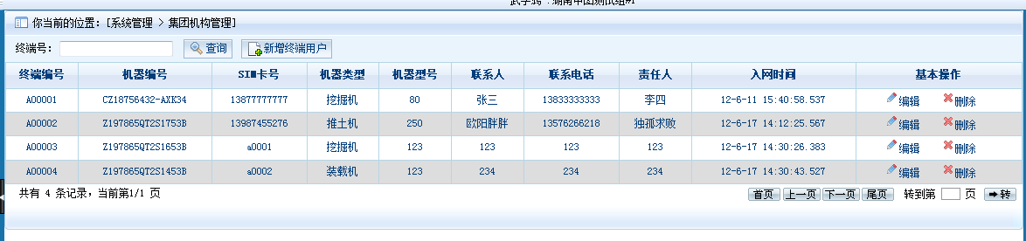
4．7终端管理页面：没有锁机解锁操作，可以考虑加在终端管理的基本操作中，如上图。
4．8联系电话，报警电话设置有误。联系电话，报警电话只能填8位，应该是允许输入区位号。
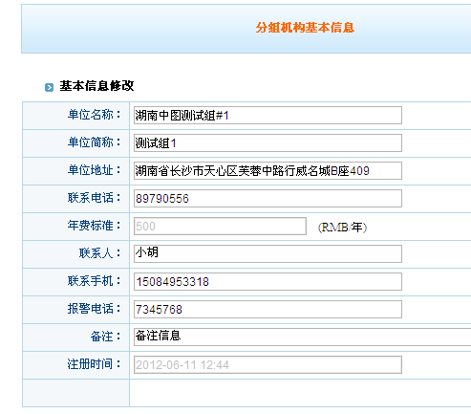
4．9 当分辨率是1024 x 768时显示如下图：（分组、运维账户都有这种情况）
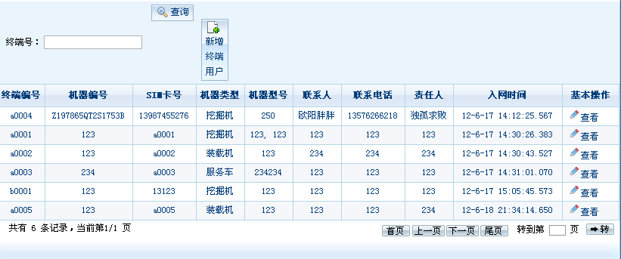
- 其他
5．1在建立账户时，要求用户账户不允许重复，
5．2系统中所有的“断油电”称谓都改为“锁机解锁”
5．3系统内的所有删除操作，在进行删除时，弹出提示框提醒用户，慎重操作。
5．4用户账户和密码可以输入中文字符。但不可登陆。提示密码不正确。考虑在提交用户账户和密码时做判断，不允许输入中文。
5．5系统中，在编辑里面的“重置”按钮没有作用，也没有意义，可以取消。
5．6页码输入框没有长度限制，
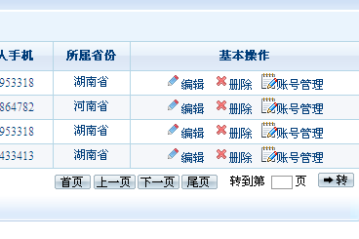
5．7后退按钮可以退出到登陆页面，正常吗？

5．8描框没有弄好

5．9所有的日期选择面板都存在该问题，当月份大于“八”后，显示异常。
